招标流程
智运电子1群：163955310 智运电子2群：421850203
信达宏业1群：424909764 君泰天诚：143775293

- 网上注册账号密码---进入网址（http://182.92.8.25:8068）

2.点击投标报名注册，信息全部填满，点击在线注册
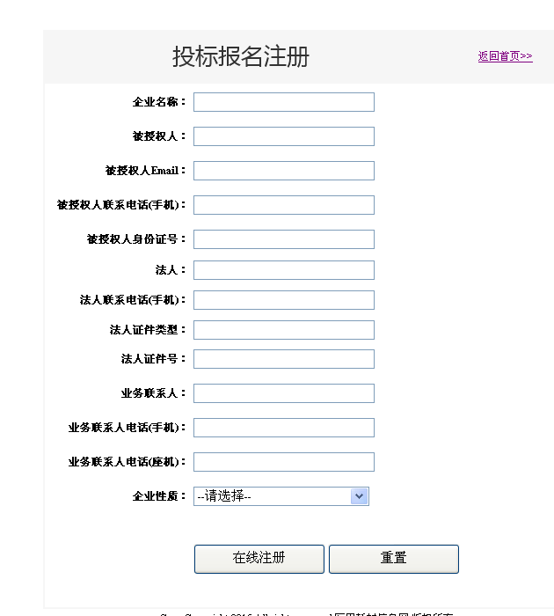
3.汇款或是在招标公司现场交现金，或是交支票，不能刷卡（在网上注册的账号才能使用）
汇款账号及邮寄地址
用户名：乌鲁木齐信达宏业电子商务有限公司

开户银行：
中国农业银行股份有限公司乌鲁木齐苏州路（兵团）支行

银行账号：30705601040007299

开户行号：103881070561

邮寄地址：新疆乌鲁木齐市新市区天津南路196号银座中心606室 邮编：830011 小郭（收） 0991--3858322
0991--3858362

贵公司请注意：标书费及保证金汇款后请将凭证发QQ邮箱（财务）2152364463信达宏业财务-小高：私人对公及公对公汇款都将截图发此财务邮箱。注明公司名称、联系人、联系电话，
4.做标书，纸质版的，外地企业可邮寄，提交保证金（和买标书是一个汇款账号，可电汇，现金，支票，但不能刷卡，按群文件里面的标书装订顺序做）

